**Біологія 7 клас**

**Тема: Різноманітність земноводних.**

**Роль земноводних у екосистемах, їх значення для людини.**

**Охорона земноводних.**

**Мета уроку:Узагальнити та систематизувати знання :**

**про оповідання як епічний жанр та оповідання з обрамленням;**

**Ознайомити із різноманітністю земноводних у природі; визначити роль цих тварин у екосистемах та значення для людини; особливу увагу звернути на земноводних, які охороняються.**

**Розвивати уміння порівнювати живі організми між собою; уміння визначати корисне і шкідливе значення тварин та їх роль у житті людини.**

**Виховувати бережливе ставлення до земноводних тварин; намагатись переконати учнів у хибних уявленнях про негативність жаб у природі.**

**Тип уроку.** Бінарний урок засвоєння нових знань.

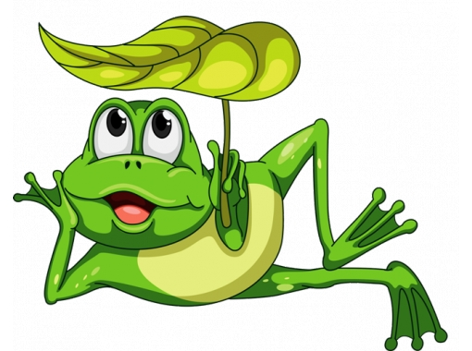

Вчитель біології

І категорії

Вороновська Н.О.

**Урок №  
Тема: Різноманітність земноводних. Роль земноводних у екосистемах, їх значення для людини. Охорона земноводних.  
Мета:**  
**Освітня.** Закінчити формувати знання учнів про земноводних тварин; ознайомити із різноманітністю земноводних у природі; визначити роль цих тварин у екосистемах та значення для людини; особливу увагу звернути на земноводних, які охороняються.  
**Розвиваюча.** Розвивати уміння порівнювати живі організми між собою; уміння визначати корисне і шкідливе значення тварин та їх роль у житті людини.  
**Виховна.** Виховувати бережливе ставлення до земноводних тварин; намагатись переконати учнів у хибних уявленнях про негативність жаб у природі.   
  
**Тип уроку.** Бінарний урок засвоєння нових знань.  
**Форма уроку.** Синтетична.  
**Методи і методичні прийоми:  
1.Інформаційно- рецептивний:**  
а) словесний: розповідь-пояснення, опис, бесіда, повідомлення учнів, робота з підручником.  
б) наочний: ілюстрація, демонстрація.  
Прийоми навчання: виклад інформації, пояснення, активізація уваги та мислення, одержання з тексту та ілюстрацій нових знань, робота з роздатковим матеріалом.  
2.**Репродуктивний.**  
Прийоми навчання: подання матеріалу в готовому вигляді, конкретизація і закріплення вже набутих знань.  
3.**Проблемно - пошуковий:** постановка проблемного питання.  
Прийоми навчання: постановка взаємопов’язаних проблемних запитань, активізація уваги та мислення.  
4.**Сугестивний:** застосування різних видів мистецтва.  
5.**Релаксопедичний:**психологічне розвантаження.  
**Міжпредметні зв ́язки:**історія, біологія рослин, література,музика.  
**Матеріали та обладнання:** презентація, таблиці.  
**Основні поняття та терміни:** амфібії, саламандра, тритон, резонатори, амбістома, амфіума, ропуха, черв’яга.  
  
 **ХІД УРОКУ  
  
І. Актуалізація опорних знань та чуттєвого досвіду учнів.**  
Ми з вами, діти, вивчаємо основи біології- науки про життя й живі організми. Усі живі організми поєднуються в окремі Царства.

**Бесіда з класом**

* З яким царством живих організмів ви ознайомилися? (Тварини )  
  Який тип ми зараз вивчаємо? ( Хордові )  
  Який клас ми зараз вивчаємо? (Земноводні)  
  Як іще називаються Земноводні? (Амфібії)  
  Чому вони мають таку назву? ( Земноводні – організми, які вийшли на сушу, але не втратили зв’язок з водним середовищем)
* Була собі головата ,   
  І зелена, і оката,  
  Господиня Ква…
* [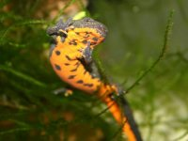](http://pti.kiev.ua/uploads/posts/2010-01/1264963932_28.jpg)***Розум полягає не тільки у***

***знанні , але й у вмінні***

***застосовувати знання***

***Аристотель***

***Девіз уроку:***

Думати – колективно,

Діяти – оперативно,

Сперечатись – доказово,

Це для всіх обов’язково!

Повідомити тему, мету та завдання уроку.

Тема: Різноманітність земноводних. Роль земноводних у екосистемах, їх значення для людини. Охорона земноводних.

Мета уроку:Узагальнити та систематизувати знання :

про оповідання як епічний жанр та оповідання з обрамленням;

Ознайомити із різноманітністю земноводних у природі; визначити роль цих тварин у екосистемах та значення для людини; особливу увагу звернути на земноводних, які охороняються.

Розвивати уміння порівнювати живі організми між собою; уміння визначати корисне і шкідливе значення тварин та їх роль у житті людини.

Виховувати бережливе ставлення до земноводних тварин; намагатись переконати учнів у хибних уявленнях про негативність жаб у природі.

**ІІ. Мотивація навчально-пізнавальної діяльності учнів.**   
 ***Ми повинні знати:***особливості будови й життєдіяльності Земноводних,їх значення.

***Уміти:*** дотримуватися правил поведінки у природі, розпізнавати земноводних за характерними ознаками.  
 **Завданням уроку буде узагальнення знань про Земноводних і вивчення їх різноманіття у природі. Навіщо ж нам такі тварини?**

**Особливості оповідання як епічного жанру**

Оповідання

Обрамлення Сюжет Позасюжетні

елементи

Розповідь, експозиція Епічний жанр

включається зав’язка пейзаж

споріднений розвиток подій Композиція авторські відступи

сюжетний кульмінація портрет

твір розв’язка інтер’єр

одна подія з життя героя

невелика кількість дійових осіб

нетривалий час дії

невеликий обсяг

прозова форма

виклад матеріалу в художньому стилі

**Вставити пропущені слова:**  
 У самців деяких видів жаб розвиваються парні особливі мішки ………., що можуть роздуватися і підсилювати звук. Завдяки голосному кваканню ………. , самки легко знаходять місця…….. . Запліднення у земноводних …….. . Із відкладеної ікри незабаром виходять личинки ……… . Дихають вони ……… .У міру росту в них виникають ………., а згодом ………. кінцівки. Зрештою вони перестають живитися і відбувається ………..

**Чайнворд «Земноводні»**

1. Рибоподібна личинка жаби.
2. Складова частина плечового по­ясу.
3. Складова частина жіночої стате­вої системи.
4. 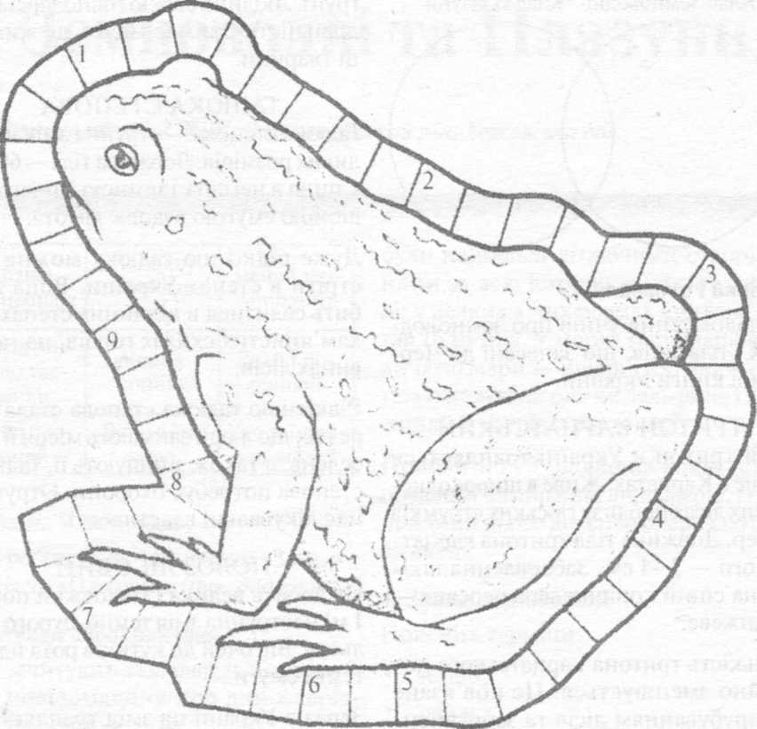Найтонша кровоносна судина.
5. Отвір, яким починається травна система.
6. Представник хвостатих земно­водних.
7. Отвори, якими повітря надходить у тіло жаби.
8. Інша назва яєць жаби.
9. Інша назва земноводної твари­ни.

*Відповіді:* 1. Пуголовок. 2. Ключиця. 3. Яєчник. 4. Капіляр. 5. Рот. 6. Три­тон. 7. Ніздрі.

8. Ікра. 9. Амфібія.

**Народна творчість та земноводні**

* Якщо жаби квакають – буде дощ.
* Жабу не можна брати в руки, бо вона може наслати бородавки.
* Не можна показувати на неї пальцем — заболить спина
* Не можна вбивати — буде сильна злива
* Якщо жаба перелізе дорогу — на шкоду, невдачу, якщо вскочить у хату — в родині буде велика втрата, навіть смерть.

**Прислів’я і приказки**

* Жаба мала, а рот великий.
* Кожна жаба своє болото хвалить.
* Дмись, жабо, не дмись, а волом не будеш.
* І бородавчаста жаба – риба, бо в воді сидить.
* Якби пихатій жабі хвоста, була б не проста.
* Звідки жабі знати таємниці моря?
* Співає, як жаба-неборака на кладці.
* Наче набридлива жаба до очей лізе.
* Піймав, як дурну жабу на вудку.

**Аналіз оповідання з обрамленням** (робота в групах)

**Технологія «Кластер»** (складання схеми)

Технологія «Кластер»-(з англ.мови-рій, гроно) в центральному овалі розміщено ключове слово, поняття, фраза, в додаткових – слова,що розкривають значення головного. За допомогою кластера можна в систематизованому вигляді показати значні обсяги інформації(ключові слова, ідеї тощо).

**Загадки про амфібій**

**ІІІ. Сприймання та засвоювання учнями нового матеріалу.**   
Різноманітність земноводних:  
- ряд Безхвості: жаби, ропухи, квакші, …  
- ряд Хвостаті: тритони, саламандри.  
- Ряд Безногі: черв’яги, рибозмій.

Далі вивчати матеріал ми будемо, працюючи в групах (в парах). Кожна група (пара) одержує завдання.

Група 1. Вивчити земноводних ряду Безхвості.

Група 2. Вивчити земноводних ряду Хвостаті.

Група 3. Вивчити значення земноводних у природі й житті людини.

Група 4. Вивчити питання охорони земноводних.  
  
**ІV. Осмислення об‘єктивних зв’язків та взаємозалежностей у вивченому матеріалі.**   
Значення земноводних: [[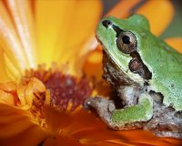](http://pti.kiev.ua/uploads/posts/2010-01/1264963996_11.jpg)](http://pti.kiev.ua/uploads/posts/2010-01/1264963996_11.jpg)  
- беруть участь у колообігу речовин на планеті;  
- знищують комах, які завдають шкоди (мух, комарів…);  
- є базою живлення для інших тварин (птахів…);   
- у деяких країнах жаб вживають у їжу люди;  
- джерело для отримання отрут для медицини;  
- є об’єктами лабораторних досліджень.

**Виступ груп**  
  
**V. Узагальнення та систематизація знань.**

***Цікаві запитання з теми "Земноводні".***

Земноводні

**1.Вона завжди споживає вологу, але вона ніколи не п’є воду. Хто це і чому?**

2. «Коли вона відкриває рот, то перетискаються канали, які зв’язують легені і ніздрі і тому вона завжди…» Закінчіть фразу і назвіть її.

3.У них вона відіграє функцію захисту, дихальну, видільну, теплорегулюючу. Назвіть її.

**4. В одній казці розповідається про те, як дві жаби в спекотливий літній день сиділи на березі водойми. Для чого?**

5.Для перетравлення їжі земноводним треба, щоб не знижувалась температура тіла, тому після харчування вони… Закінчіть фразу.

**6.Один з мандрівників упіймав жабу і, щоб переконатися в тому, що це дійсно жаба, відкрив їй рот. Для чого?**

7.Процвітанню амфібій в Південній Америці сприяють два фактори. Перший-теплий вологий клімат, а який другий?

8. Що єднає жаб, а також підводні рослини, поверхню води, листя і гілки?

**9.У більшості жаб язик називають стрілецькою зброєю. Чому?**

10. М'ясо задніх кінцівок жаб використовують як дієтичне харчування, отруту-для медичних цілей, а на сувеніри і прикраси використовують… Що?

11.Іноді жаб Південної Америки називають кенгуру навпаки. Чому?

12. Що з’їдають лізосоми при перетворенні пуголовка у дорослу жабу?

13. Амфібій поділяють на три загони. Перший-безхвості, другий-хвостаті, а який третій?

**Гра “Я дізнався”**

(першим починає гру вчитель, долі учнів по черзі розповідають, що вони запам’ятали з даної теми та попередніх тем)

1.Найбільша жаба нашої країни – це жаба озерна, 17 см.

2.В світі жабам поставлено 2 памятники (1 у Парижі – Франція й 2 у Токіо – Японія) за досліди, що з ними проводяться.  
3.До Червоної книги занесені: саламандра плямиста, тритон альпійський і карпатський, ропуха очеретяна, жаба прудка…  
  
**VІ. Підведення підсумків уроку.**Клас Земноводні – перші наземні хребетні тварини, які не втратили зв’язок з водним середовищем ( у воді відбувається процес розмноження). Усього відомо 4000 видів, які поєднуються у три ряди: Хвостаті, Безхвості, Безногі.У них є дві пари кінцівок, трикамерне серце та два кола кровообігу. Дихають легенями й шкірою. Земноводні – корисні тварини. Вони знищують шкідників с/г, є кормом для інших тварин, а також класичними лабораторними тваринами. Ці – тварини – частина природи навколо нас:  
 **VІІ. Надання та пояснення домашнього завдання.**

Визначити тему і головну думку для власного оповідання, скласти план розповіді і написати оповідання з обрамленням.

Повторити тему “ Клас Земноводні”

*ЗЕЛЕНИЙ СВІТ СМІШНОЇ ЖАБКИ,  
МУРАШКУ, РАВЛИКОВУ ХАТКУ  
БАЙДУЖІСТЮ НЕ ЗАГУБИ,  
ОБЕРІГАЙ, ШАНУЙ, ЛЮБИ!*